*Mẫu 1. Phiếu cung cấp thông tin, dữ liệu cho cổng thông tin điện tử trường*

|  |  |  |  |
| --- | --- | --- | --- |
| UBND HUYỆN TAM NÔNG | | | **CỘNG HÒA XÃ HỘI CHỦ NGHĨA VIỆT NAM** |
| **TRƯỜNG MẦM NON PHÚ CƯỜNG** | | | **Độc lập – Tự do – Hạnh phúc** |
|  | –––––––––– |  | ––––––––––––––––––––––––––– |

**PHIẾU CUNG CẤP THÔNG TIN, DỮ LIỆU**

**CHO CỔNG THÔNG TIN ĐIỆN TỬ TRƯỜNG**

**1. Tin thuộc loại:** Chuyên mục hoạt động chuyên môn, Tin tức.

**2. Thông tin:**

a. Tên tiêu đề tin cần đăng: Trường Mầm non Phú Cường khai mạc và tổ chức phần thi báo cáo giái pháp “Hội thi giáo viên dạy giỏi giáo dục mầm non” cấp cơ sở năm học 2024 - 2025.

b. Tóm tắt:

Thực hiện Kế hoạch số 190/KH-MNPC ngày 09 tháng 9 năm 2024 của Trường mầm non Phú Cường về việc thực hiện nhiệm vụ năm học 2024 – 2025.

Thực hiện Kế hoạch số 22/KH-MNPC của trường mầm non Phú Cường ngày 20 tháng 01 năm 2025 kế hoạchtổ chức hội thi giáo viên dạy giỏi giáo dục mầm non cấp cơ sở Năm học 2024 - 2025.

Nhằm nâng cao chất lượng giáo dục mầm non, phát triển nghề nghiệp trao đổi kinh nghiệm trong việc nuôi dưỡng, chăm sóc trẻ, phát hiện, công nhận, tôn vinh giáo viên đạt danh hiệu giáo viên dạy giỏi GDMN cấp cơ sở và nhân rộng những điển hình tiên tiến, góp phần thu hút sự quan tâm của các lực lượng xã hội tham gia giáo dục, tạo động lực phát triển sự nghiệp giáo dục của mỗi địa phương và của toàn ngành. Góp phần nâng cao hiệu quả sinh hoạt chuyên môn và đẩy mạnh các phong trào thi đua dạy và học trong trường học. Trường mầm non Phú Cường tổ chức Hội thi giáo viên dạy giỏi giáo dục mầm non cấp cơ sở năm hoc 2024 – 2025 với sự tham gia của 15/15 giáo viên.

c. Tin chi tiết

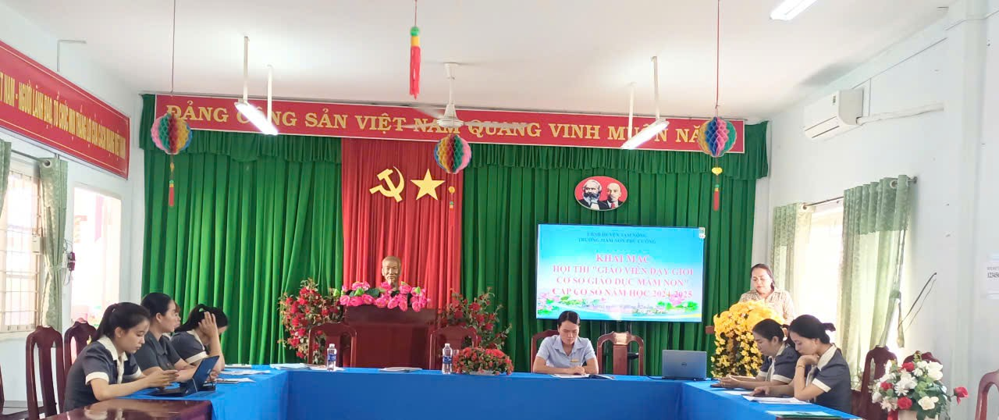Vào lúc 07 giờ 30 phút ngày 06/02/2025, Trường Mầm non Phú Cường tổ chức khai mạc Hội thi giáo viên dạy giỏi giáo dục mầm non năm học 2024 – 2025 với sự tham dự của cán bộ quản lý và giáo viên tham gia dự thi.

*Hình ảnh cán bộ quản lý, giáo viên tham dự khai mạc hội thi giáo viên dạy giỏi giáo dục mầm non cấp cơ sở năm học 2024 - 2025.*

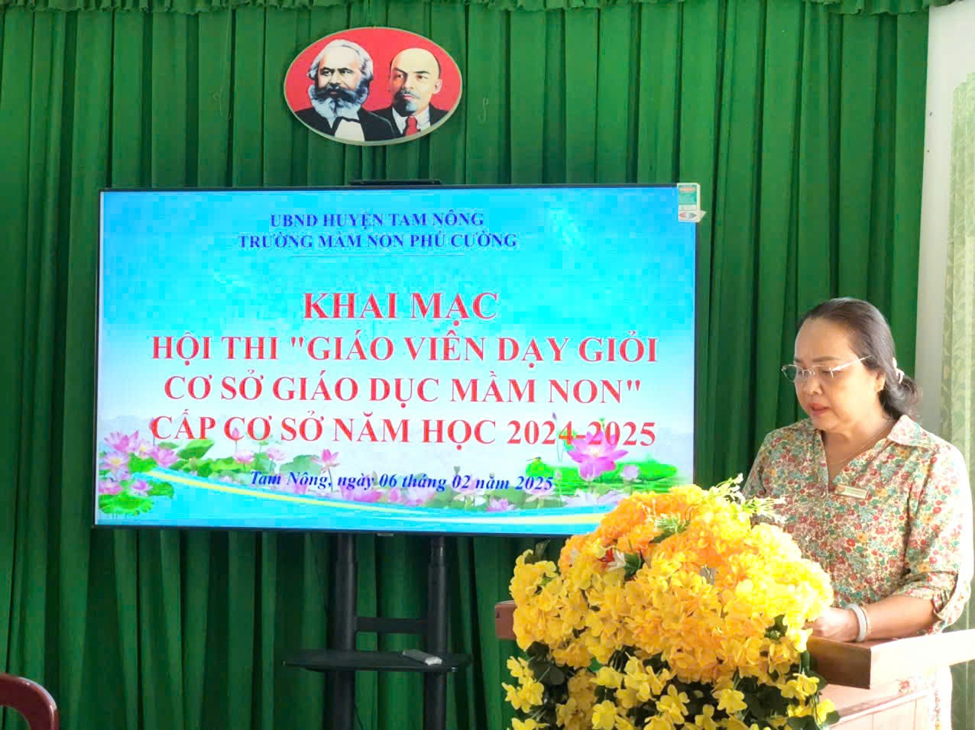Mở đầu buổi khai mạc Hội thi bà Võ Thị Kim Hường, Trưởng ban tổ chức, chủ tịch hội đồng coi thi, chấm thi, hiệu trưởng trường mầm non Phú Cường phát biểu khai mạc, thông qua kế hoạch tổ chức và các quyết định thành lập Ban tổ chức, hội đồng coi thi, chấm thi.

*Bà Võ Thị Kim Hường – Trưởng BTC phát biểu khai mạc*

Qua phát biểu nhắn gửi đến giáo viên với tinh thần nhiệt huyết, thi hết mình, đồng thời học hỏi kinh nghiệm, chia sẽ những phương pháp hay, cách làm mới áp dụng vào thực tế tại nhóm, lớp. Đồng thời đề nghị đến Ban giám khảo chấm công tâm, khách quan nhằm công nhận, tôn vinh giáo viên dạy giỏi thật sự.

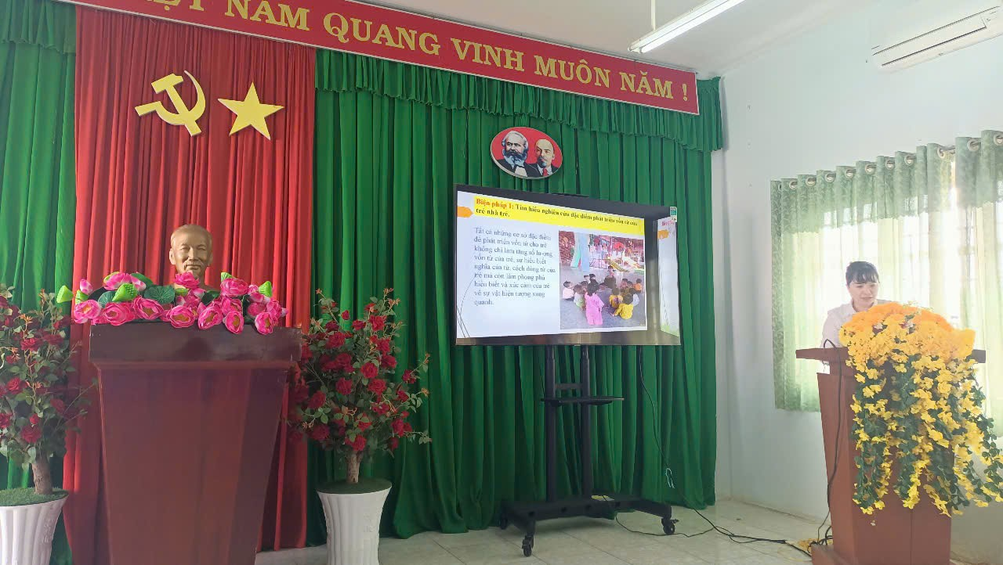Sau phần khai mạc là các thí sinh tiến hành thi phần thi báo cáo giải pháp theo thứ tự đã bốc thăm.

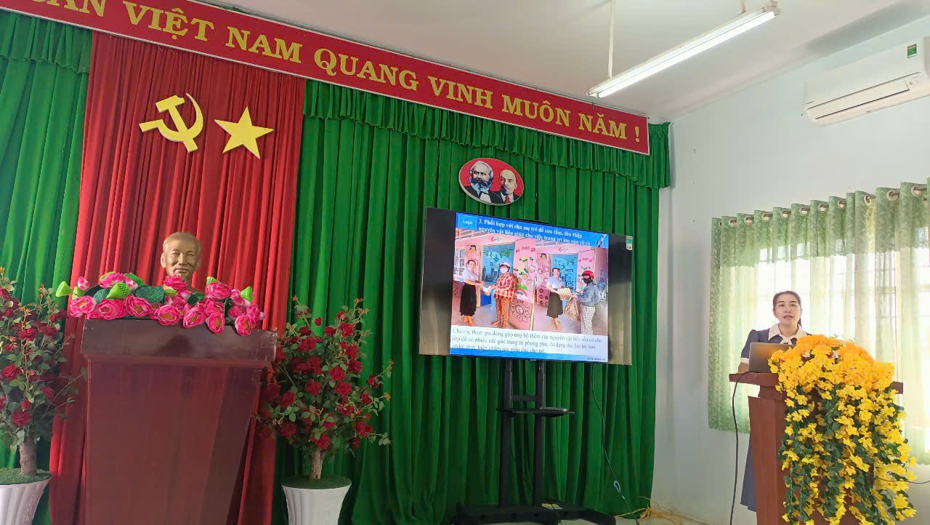*Cô Nguyễn Thị Mai Phương – Nhóm 24-36 tháng trình bày phần thi lý thuyết báo cáo giải pháp.*

*Cô Trần Thị Nhí – Lớp Mầm 1 trình bày phần thi lý thuyết báo cáo giải pháp.*

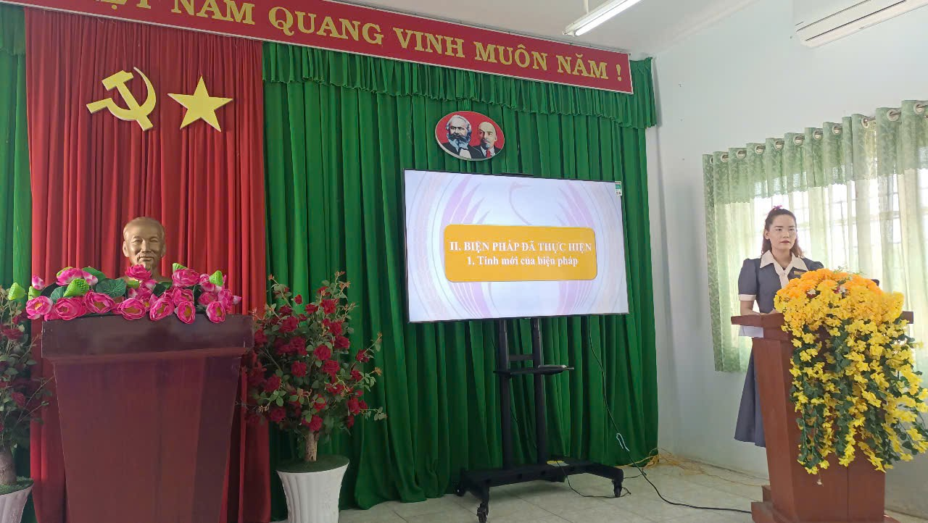*Cô Hồ Nguyên Như Thảo – Lớp Mầm 2 trình bày phấn thi lý thuyến báo cáo giải pháp*

- 15/15 giáo viên trình bày biện pháp bằng các hình thức phù hợp, ban giám khảo trao đổi, đánh giá và thống nhất mức đạt hoặc chưa đạt. Phần trình bày biện pháp đạt mức “đạt” khi đảm bảo các yêu cầu: Nêu rõ được biện pháp có hiệu quả, đáp ứng được yêu cầu đổi mới nuôi dưỡng, chăm sóc và giáo dục, phù hợp với đối tượng trẻ và thực tiễn nhà trường, địa phương trong công tác nuôi dưỡng, chăm sóc và giáo dục của giáo viên tại đơn vị, nơi giáo viên đang làm việc, biện pháp được nhà trường, đồng nghiệp ghi nhận và có minh chứng về sự tiến bộ của trẻ khi áp dụng biện pháp, có khả năng áp dụng tại các đơn vị bạn và được 2/3 giám khảo chấm điểm đạt.

Qua phần thi Báo cáo giải pháp đa số giáo viên mạnh dạn, tự tin trình bày các nội dung báo cáo giải pháp của mình, một số ít giáo viên còn rụt rè khi thuyết trình, đa số các biện pháp đáp ứng được yêu cầu đổi mới nuôi dưỡng, chăm sóc và giáo dục, phù hợp với đối tượng trẻ và thực tiễn nhà trường. Kết quả tổng hợp từ Ban giám khảo sau 02 ngày các thí sinh báo cáo (từ ngày 06 - 07/02/2025) có 13/15 thí sinh được đánh giá đạt và được tiếp tục tham gia phần thi thực hành tại nhóm, lớp từ ngày 11/02//2025. Thay mặt nhà trường chúc cho các thí sinh luôn tự tin, bình tỉnh xử lý các tình huống và chuẩn bị chu đáo cho hoạt động thực hành của mình. Chúc hội thi thành công tốt đẹp.